雨天與單車租借的關係

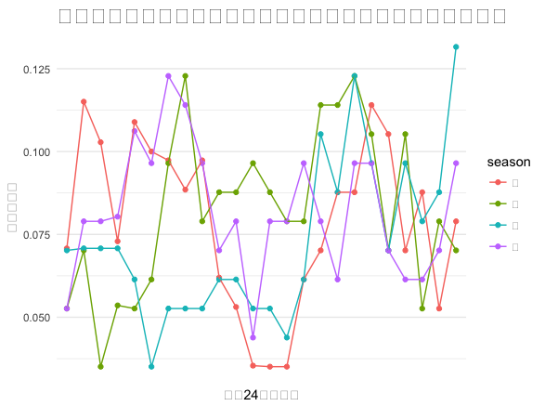

Ｘ（一天24小時分佈）

Ｙ（雨天的機率）

季節分別代表春夏秋冬